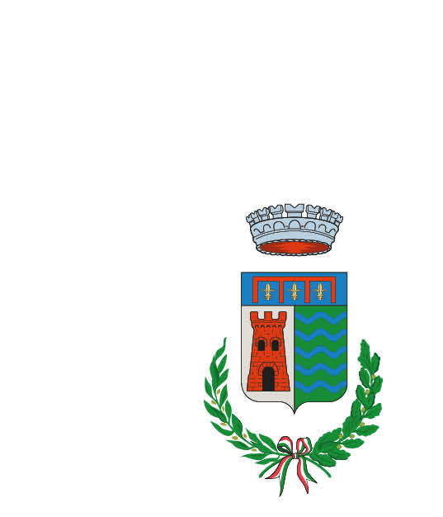
COMUNE DI VALSAMOGGIA
Città metropolitana di Bologna
Area servizi alla persona

modulo d’iscrizione a

ValSound
Festival musicale per giovani talenti

Io sottoscritto/a: …………………………………………………………………………………………….

nato/a a ……………………………………………. il …………………………………………….

residente a ………………………………………………………... C.A.P. …………….

in via …………………………………………………………………………………………………….. n. ……………….

chiedo di partecipare a Valsound 2025 in qualità di :

singolo artista

rappresentante/leader del gruppo musicale: ……………………………………………………………..

COMUNICO

che i materiali audio/video verranno inviati con le seguenti modalità:

in allegato alla mail, unitamente al modulo di iscrizione ( se entro i 25 MB)

altro ……………………………………………………………………………………………………………………………………………….( specificare URL/modalità per effettuare il download dei file)

DICHIARO

• di accettare integralmente le condizioni previste dal bando.
• di aver preso visione dell’ INFORMATIVA ex art. 13 del Regolamento (UE) 2016/679 e del D.Lgs 196/2003 sulla protezione dei dati personali (RGPD) e di acconsentire al trattamento dei dati personali inseriti nel modulo di iscrizione e suoi allegati.

firma............................................................ (*)

firma del genitore (per i minori)................................…………….(*)

(*) Allegare copia documento di identità

allegato 01

• NOME DEL SINGOLO ARTISTA/GRUPPO: ………………………………………………………………………………………..

• GENERE MUSICALE: ………………………………………………………………………………………..

• COMPONENTI DEL GRUPPO:

NOME E COGNOME | STRUMENTO

• RESPONSABILE GRUPPO: ………………………………………………………..
• TEL: …………………………………………..
• CELL: ………………………………………….
• EMAIL: …………………………………………………………………………

• ELENCO DEI BRANI (INEDITI E/O COVER) IN REPERTORIO:
I PRIMI TRE/QUATTRO BRANI SARANNO QUELLI DA ESEGUIRE IN CASO DI SELEZIONE

TITOLO | AUTORE
1.

2.

3.

4.

5.

6.

7.

8.

9.

10.

Allegare :

- Curriculum del singolo artista/gruppo
- Foto

allegato 02

COMPILAZIONE OBBLIGATORIA
PER OGNI PARTECIPANTE MINORENNE

Io sottoscritto/a: …………………………………………………………………………………………….

nato/a a ……………………………………………. il ………………………………………………….

residente a ……………………………………………. C.A.P. …………….

in via ………………………………………………………. n. ……………….

documento ……………………………. n. …………………….scadenza ……………....................

in qualità di GENITORE/TUTORE di:

(cognome e nome del minore) …………………………………………………………………………….

nato/a a …………………………………….. il …………………………………………………………..

AUTORIZZO
MIO FIGLIO/A A PARTECIPARE
a ValSound 2025

DICHIARO

• di accettare integralmente le condizioni previste dal bando.
• di aver preso visione dell’ INFORMATIVA ex art. 13 del Regolamento (UE) 2016/679 e del D.Lgs 196/2003 sulla protezione dei dati personali (RGPD) e di acconsentire al trattamento dei dati personali inseriti nel modulo di iscrizione e suoi allegati.

firma............................................................

Allegare copia documento di identità del genitore

